«Функциональная грамотность на уроках кубановедения»
Обеспечение инновационного развития экономики и повышение конкурентоспособности страны (Из указа Президента России от 7 мая 2018года: Правительству РФ поручено обеспечить глобальную конкурентоспособность российского образования, вхождение Российской Федерации в число 10 ведущих стран мира по качеству общего образования).
Повышение качества образования за счет уменьшения группы учащихся, не достигших порогового уровня функциональной грамотности и повышения эффективности работы с одаренными и успешными учащимися при условии сохранении лидирующих позиций РФ в международном исследовании качества чтения и понимания текстов PIRLS, а также в международном исследовании качества математического и естественнонаучного образования TIMSS,
(по результатам международных исследований качества общего образования).
  - МБОУ СОШ №7

Функциональная грамотность сегодня — это базовое образование личности
Агаркова Юлия Вячеславовна, учитель кубановедения
Леонтьев А.А.: «Функционально грамотный человек — это человек, который способен использовать все постоянно приобретаемые в течение жизни знания, умения и навыки для решения максимально широкого диапазона жизненных задач в различных сферах человеческой деятельности, общения и социальных отношений»
На уроках кубановедения я работаю над развитием читательской грамотности у учащихся т.е. развиваю способность понимать и использовать письменные тексты, размышлять о них и заниматься чтением для того, чтобы достигать своих целей, расширять знания и возможности, участвовать в социальной жизни.
Работа по формированию читательской грамотности строится следующим образом:
В 5 классе мы работаем над узнаванием, воспроизводством и пониманием текста, при изучении темы «Стоянки среднего палеолита на Кубани. Работа с текстом «Удачный день». На стадии изучения нового материала учащимся предлагается выполнить проблемное задание: опираясь на текст учебного пособия составьте 3-4 предложения о жизни неандертальцев. После работы с ЭФУ и знакомством с «Ильской неолитической стоянкой», дается следующее задание: Если бы вы были археологом, что интересного могли бы рассказать об Ильской стоянке своим друзьям? (учащиеся составляют мини- рассказ от имени археолога)
В 6 классе работаю над пониманием и применением полученной информации, так при изучении темы «Посредническая деятельность генуэзцев» ребятам предлагается на основе прочитанного текста составить и заполнить таблицу Торговые связи генуэзских колоний (экспорт и импорт и сделать вывод). Данный прием помогает ребятам систематизировать информацию, проводить параллели между явлениями, событиями, фактами.
В 7 классе пытаемся решать проблемы на основе анализа и синтеза информации в контексте предметного знания, здесь я применяю приём «Работа с вопросником» Учащимся предлагается ряд вопросов к тексту, на которые они должны найти ответы. Как правило, эти вопросы уже даны авторами учебника в конце параграфа. Причем вопросы и ответы даются не только в прямой форме, но и в косвенной, требующей анализа и рассуждения, опоры на собственный опыт.
В 8-9 классах решаем проблемы с учетом окружающей действительности, готовности действовать в условиях многозадачности, неопределенности. Здесь задания усложняются, учащимся предлагается составить кластер или заполнить схему по тексту.

формирование естественно-научной грамотности на уроках химии
Аникина Юлия Петровна, учитель химии

При изучении темы «Углекислый газ. Угольная кислота и её соли. Круговорот углерода в природе». в 9 классе, использую следующее задание
Оцениваемое умение: анализировать, интерпретировать данные и делать соответствующие выводы
Прочитайте текст и выполните задания к нему.

При основании вулкана Кихпиныч на Камчатке в верхней части реки Гейзерной расположена так называемая «Долина Смерти». Такое название долина получила потому, что в 1974 г. в ней было обнаружено много погибших зверей и птиц. Позы зверей говорили о внезапной смерти. За пять лет (с 1974 по 1979 г.) в Долине Смерти погибли 13 медведей, 3 росомахи, 9 лисиц, 1 заяц, 86 мышей, 1 орлан, 19 воронов и более 40 мелких птиц. Ученые обратили внимание на выходы термальных источников в районе Долины Смерти. Подобные явления описаны и в других районах вулканической деятельности. Так, близ Йеллоустонского национального парка в США известно Мертвое ущелье, где были найдены погибшие медведи-гризли. В Долине Смерти на острове Ява многократно находили задохнувшихся кабанов и других животных. Исследование состава воздуха в безветренную погоду в Долине Смерти на площадке гибели животных
по сравнению с составом «эталонного» атмосферного воздуха дало результаты, представленные в таблице.

Известно, что сероводород - газ с запахом тухлых яиц - отравляет окружающую среду. Вдыхание воздуха с небольшим содержанием сероводорода вызывает головокружение, головную боль, тошноту, а со значительной концентрацией приводит к коме, судорогам, отёку лёгких и даже к летальному исходу. При высокой концентрации даже однократное вдыхание сероводорода может вызвать мгновенную смерть.
Установлено, что при содержании углекислого газа во вдыхаемом воздухе до 0,2 % у человека возникает нарушение самочувствия, при 3-4 % наблюдается возбужденное состояние, головная боль, шум в ушах, сердцебиение, замедление пульса, а при 8 % возникает потеря сознания и наступает смерть.
ВОПРОС 1
Рассмотрите таблицу и сравните состав атмосферного воздуха и воздуха в Долине Смерти на площадке гибели животных.
Отметьте различие в их составе. Укажите возможную причину различия в составе атмосферного воздуха и воздуха в Долине Смерти.

ВОПРОС 1
Сделайте предположение о возможных причинах гибели животных в Долине Смерти.
Биология 6 класс. Учитель Аникина Ю.П.
При изучении темы «Воздушное питание растений» в 6 классе, использую следующее задание

После описания опыта в книге был поставлен вопрос: «Как вы считаете, какой вывод мог сделать учёный из проведённого опыта? За счёт чего саженец превратился в дерево?».
Дальше часть страницы была оторвана. Давайте попробуем вместе с Ксенией сделать вывод сами.
Оцениваемое умение: анализировать, интерпретировать данные и делать соответствующие выводы
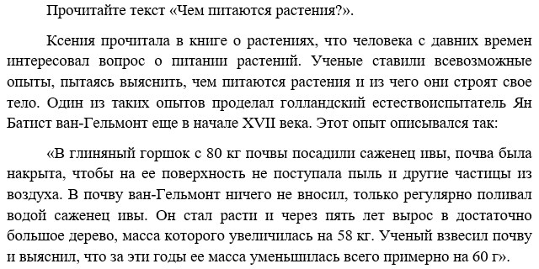

Развитие функциональной грамотности учащихся на уроках английского языка
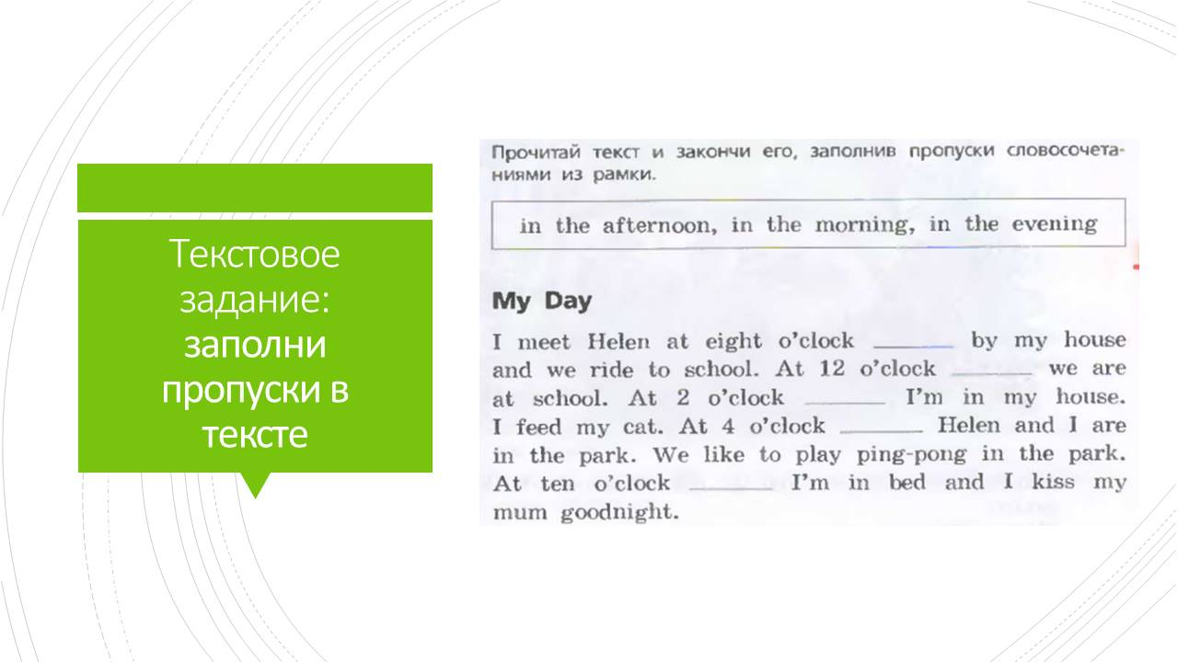
Звигунова Юлия Анатольевна, учитель английского языка
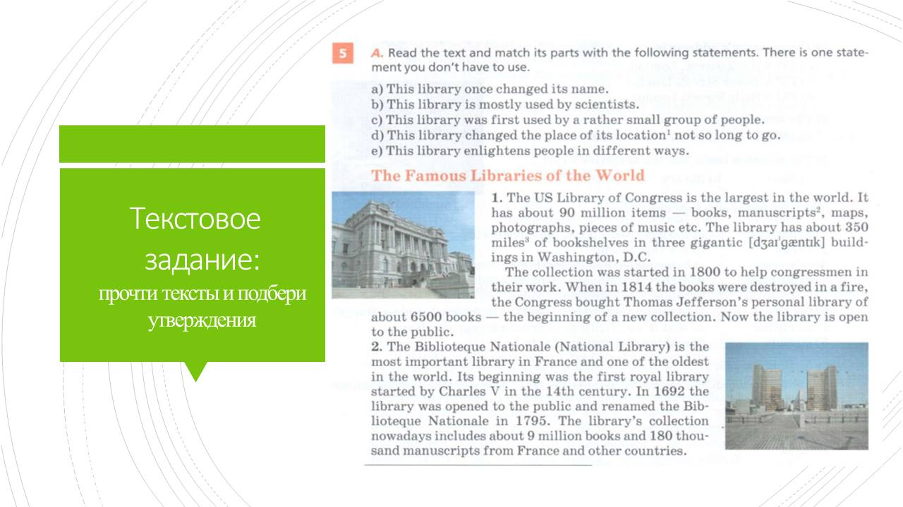
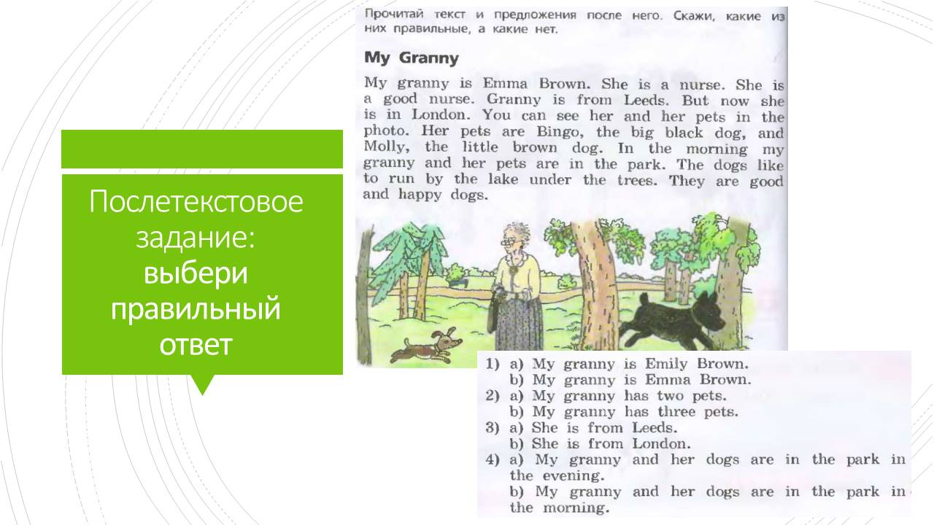
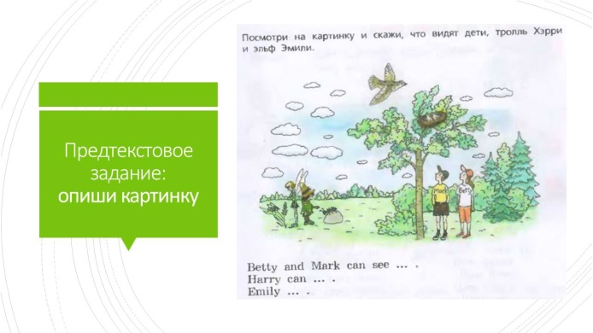

Развитие креативного мышления учащихся на уроках музыки
Иванова Татьяна Геннадьевна, учитель музыки

Фрагмент урока музыки в 5 классе по теме «Фрески Софии Киевской»
На уроке дети знакомятся с концертной симфонией для арфы с оркестром Валерия Кикты «Фрески Софии Киевской». Древняя Русь ХI век. По велению князя Ярослава Мудрого в Киеве был возведен Собор Святой Софии. Под звучание музыкального «Орнамента» симфонического концерта Валерия Кикты дети совершают путешествие по галереям белокаменного собора Святой Софии Киевской. В одном из залов находится фреска «Групповой портрет дочерей Ярослава Мудрого», выполненная мастером храмовой иконописи десять веков назад. Ученики получают задание, под музыку «фрески» представить и написать небольшое сочинение «Ожившие княгини ХI века».
Детское сочинение.
Под тихое, медленное звучание арфы, имитирующей звуки древнего русского инструмента – гусли, дочери Ярослава Мудрого ожили и сошли с фрески, приближаясь все ближе и ближе к нам. Они водят хоровод вокруг нас под ускоряющуюся музыку. Вдруг гусли зазвучали тише и медленнее, княгини возвращаются на свое место во фреску.
Вывод. Эта работа способствует развитию детского креативного мышления.
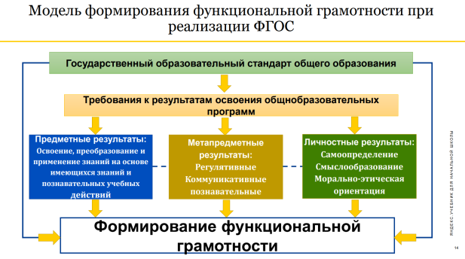
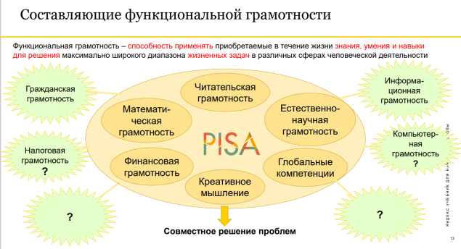
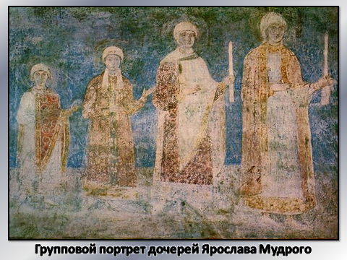

МБОУ СОШ №7

